**系 列 推 荐**

**《熊装乌龟》**

**BEARSUIT TURTLE**

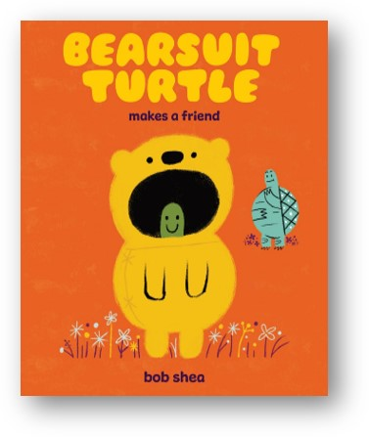日历

AI 生成的内容可能不正确。

**媒体&知名作家评价：**

**“原汁原味，喜剧效果立竿见影……充满顽童般的趣味，肯定能逗乐读者。”**

**—《出版人周刊》，星级书评**

**“虽然谢伊的幽默很符合孩子的思维方式，但大声朗读这本书的成年人也会喜欢书中两个角色的对话。**

**清新自然、富有表现力且色彩绚丽夺目……这是一本有点古怪却又让人爱不释手的图画书。”**

**—《书单》杂志，星级书评**

**“我想不出还有比鲍勃·谢伊更有趣的绘本作家了。鲍勃创作并绘制了许多幽默且温馨的书。**

**但你知道吗？《熊熊乌龟交朋友》可能是他迄今为止最棒的作品。”**

**— 莱恩·史密斯，纽约时报畅销书作者兼插画家**

**凯特·格林纳威奖章获得者、两次凯迪克荣誉奖得主**

**《熊熊乌龟交朋友》这本书在各个方面都堪称完美。**

**唯一让我困扰的是，为什么那只乌龟会得到一个奶油棒冰，而不是一个撒满糖粒的华夫筒呢？**

**也许有一天，一个聪明的成年人会把这本书送给一个聪明的孩子，而这个孩子会给出答案。我会一直等着。**

**—扎卡里亚·奥霍拉，《纽约时报》畅销书作家、插画家**

**美国公共广播公司儿童系列《卡尔收藏家》的创作者**

**作者简介：**

**鲍勃·谢伊（Bob Shea）**已经撰写和（或）绘制了20多本图画书，其中包括：受欢迎的《恐龙大战》系列，《独角兽认为他非常棒》，以及《芭蕾舞猫》早期读者系列。他最近出版的图画书《鲍勃之家》(Chez Bob)获得了三星评价，Booklist称其“非常有趣，而且出奇地甜蜜”。鲍勃的角色和动画曾出现在《小尼克》、《迪士尼乐园》和PBS儿童频道上。



**中文书名：****《熊装乌龟交朋友》（第一册）**

**英文书名：BEARSUIT TUTLE MAKES A FRIEND（#1）**

**作 者：Bob Shea**

**出 版 社：Abrams**

**代理公司：Abrams/ANA**

**页 数：40页**

**出版时间：2025年3月25日**

**代理地区：中国大陆、台湾**

**审读资料：电子稿**

**类 型：故事绘本**

**主要卖点：**

**1.明星创作者：**鲍勃·谢伊的《恐龙大战》系列书籍已经卖出了超过14万册。除了强劲的销量，无数的奖项，以及他为许多其他作者插图书的好评外，他还是《谁弄湿了我的裤子?》2020年艾斯纳奖提名者（2020 Eisner Award nominee）。 **2.滑稽的朗读：**这段充满活力的、有趣的文字非常适合乔恩·克拉森（Jon Klassen）的粉丝们，因为它带有一种更愚蠢、更甜蜜的情感。

**3.儿童友好艺术：**书中的每一页都有一个简单的图形风格、大胆的调色和视觉幽默。

**4.受欢迎的动物：**海龟是绘本中最受欢迎的常青角色。

**5.事实核查：**为了纠正海龟们的一些误解，本书最后列出了一系列有趣且正确的、有关于真正的熊的事实。

**内容简介：**

**本书由获奖作家兼插画家****鲍勃·谢伊（Bob Shea）创作，在这个令人捧腹大笑且愚蠢的友谊故事中，你将会爱上一只穿着熊装的乌龟，它决心证明自己是一只“货真价实的”熊！**

当一只穿着熊外套的乌龟声称自己是“真正的”熊时，他必须向另一只刚好是研究真正的熊的龟专家证明自己。当熊装龟证明自己可以爬树、冬眠，以及做其他“真正的”熊会做的事情（比如骑自行车、吃冰淇淋和砸南瓜）时，滑稽的场面随之上演。

而当熊专家乌龟透露了一个秘密时，熊装龟不得不承认有关于他自己的一个事实……无论这两只乌龟是不是真正的熊或熊专家，他们或许都会成为“真正的”朋友。

这本书有一个可爱、古怪且令人难忘的新角色，有充满童趣、真实生动的儿童动态，以及适合儿童的滑稽幽默感。《熊装乌龟交朋友》一定会让世界各地的读者着迷。书末还附有一页“真正的熊的趣闻”。

**内页插图：**

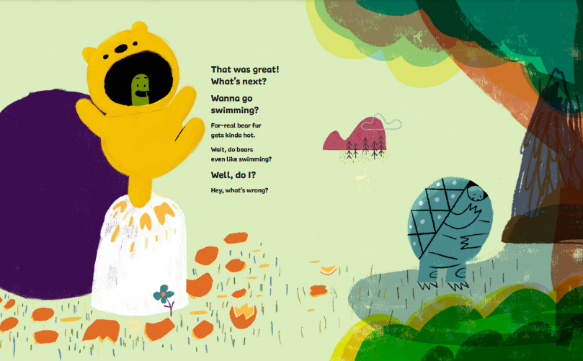

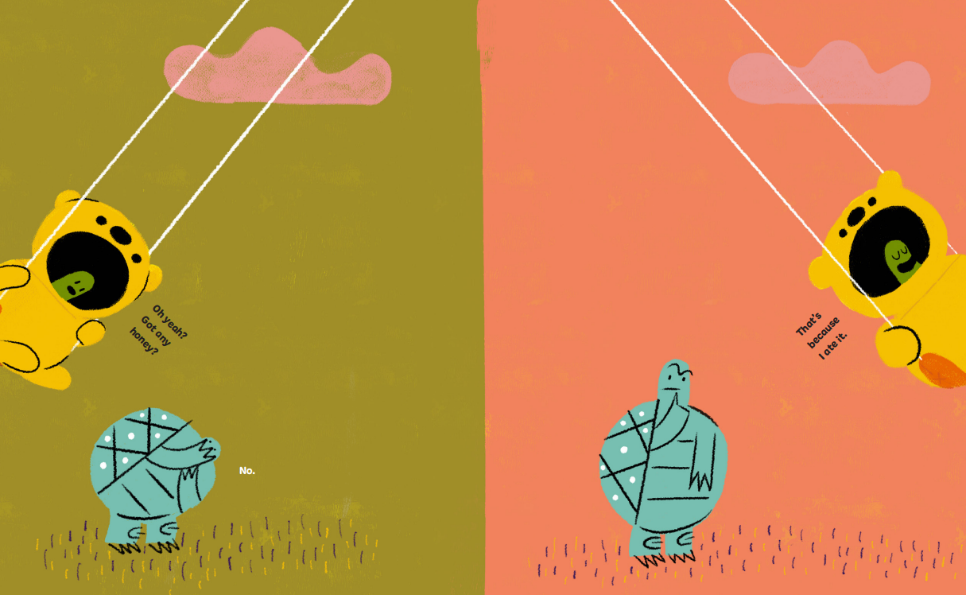

日历

AI 生成的内容可能不正确。**中文书名：《熊装乌龟玩游戏》（第二册）**

**英文书名：BEARSUIT TUTLE PLAYS A GAME（#2）**

**作 者：Bob Shea**

**出 版 社：Abrams**

**代理公司：Abrams/ANA**

**页 数：40页**

**出版时间：2026年5月19日**

**代理地区：中国大陆、台湾**

**审读资料：电子稿**

**类 型：故事绘本**

**内容简介：**

当一只穿着熊装的乌龟和他的挚友被放任自流时，欢乐的游戏就此展开。

传面包时要小心——草地很烫！随着“熊装球”游戏愈发离奇，两位伙伴展开较量：谁能在森林里找到最大的树枝？谁能滚下山坡而不掉球？谁又能猜中对方的心思？胜负究竟如何？这游戏的规则到底是什么？

本书作者兼插画家鲍勃·谢亚（**Bob Shea**）曾创作畅销《恐龙大战》系列及《独角兽自以为很了不起》，这部妙趣横生的童话颂扬了童年的快乐与自由。通过真实生动的孩童互动、天马行空的幽默和令人难忘的角色。

**本书卖点：**

**1.揭开新系列的序幕：**这部《熊装乌龟交朋友》的绘本续作证明：玩得开心时，人人都是赢家。

**2.友谊故事：**真实的儿童动态在这两个新朋友之间的有趣冒险中闪闪发光。

**内页插图：**

图片包含 背景图案

AI 生成的内容可能不正确。

背景图案

AI 生成的内容可能不正确。

**感谢您的阅读！**

**请将反馈信息发至：版权负责人**

Email：[Rights@nurnberg.com.cn](mailto:Rights@nurnberg.com.cn)

安德鲁·纳伯格联合国际有限公司北京代表处

北京市海淀区中关村大街[在地图中查看](javascript:;)甲59号中国人民大学文化大厦1705室, 邮编：100872

电话：010-82504106, 传真：010-82504200

公司网址：[http://www.nurnberg.com.cn](http://www.nurnberg.com.cn/)

书目下载：<http://www.nurnberg.com.cn/booklist_zh/list.aspx>

书讯浏览：<http://www.nurnberg.com.cn/book/book.aspx>

视频推荐：<http://www.nurnberg.com.cn/video/video.aspx>

豆瓣小站：<http://site.douban.com/110577/>

新浪微博：[安德鲁纳伯格公司的微博_微博 (weibo.com)](https://weibo.com/1877653117/profile?topnav=1&wvr=6)

微信订阅号：ANABJ2002

